竞争性磋商文件

项目名称：盐城工业职业技术学院学生公寓洗衣机服务BOT节能项目

采购人：盐城工业职业技术学院
采购代理：江苏伟业项目管理有限公司

2023年7月19日

目录

第一章 竞争性磋商采购公告 3
第二章 磋商须知 6
第三章 合同条款及格式 16
第四章 项目需求 21
第五章 定标原则和评审标准 31
第六章 竞争性磋商响应文件格式 35

第一章 竞争性磋商采购公告

项目概况
盐城工业职业技术学院学生公寓洗衣机服务BOT节能项目招标项目的潜在投标人应在“盐城工业职业技术学院招标采购网”获取招标文件，并于2023年8月1日9点00分（北京时间）前递交投标文件。

一、项目基本情况
项目编号：2023-017W
项目名称：盐城工业职业技术学院学生公寓洗衣机服务BOT节能项目
采购方式：竞争性磋商
最高限价：本项目的磋商报价应在采购人设置的最高限价以下报价，高于最高限价的供应商将作为废标处理。
项目 | 最高收费标准 | 操作时间 | 洗涤程序 | 备注
单脱水 | 1元/次 | ≥5分钟 | 脱水 | 单脱水
快洗 | 2元/次 | ≥25分钟 | 洗、漂、甩干 | 适量衣物的洗涤程序
标准洗 | 3元/次 | ≥35分钟 | 洗、漂、甩干 | 适量衣物的洗涤程序
大件洗 | 4元/次 | ≥45分钟 | 洗、漂、甩干 | 大量衣物的洗涤程序
桶自洁 | 0.5元/次 | ≥5分钟 | 清洁 | 清洁程序
烘干 | 4.5元/次 | ≥40分钟 | 烘干  （单体机） | 衣物脱水之后快速烘干
洗鞋 | 3.0元/次 | ≥35分钟 | 洗鞋 | 鞋类洗涤
采购需求：采用BOT合作模式对校内宿舍洗衣房改造，由中标人全额投资，中标人负责该项目所有设备及场地的投资、建设、安装及全系统调试、正常运行等。详见招标文件项目需求。
合同履行期限：签定合同后20天内完成全部洗衣机的安装调试。本项目服务期为五年，采取3+2的形式签订合同，即第一次合同服务期为三年，合同期满学校将对供应商的服务情况进行考核。若考核合格，续签剩余两年的合同，若考核不合格，学校有权单方面解除合同，不再续签。

二、申请人的资格要求：
1.满足《中华人民共和国政府采购法》第二十二条规定，并提供下列材料；
(1)法人或者其他组织的营业执照等证明文件，自然人的身份证明；
(2)上一年度（2022年）的财务报表（成立不满一年不需提供）；
(3)依法缴纳税收和社会保障资金的相关材料，依法免税或不需要缴纳社会保障资金的，应提供相应文件证明材料；
(4)具备履行合同所必需的专业技术能力的书面声明；
(5)参加政府采购活动前3年内在经营活动中没有重大违法记录的书面声明；
2.落实政府采购政策需满足的资格要求：本项目为专门面向中小企业采购的项目,供应商须为中小微企业，不接受大型企业参与本项目投标。（具体中小企业划分标准详见《关于印发中小企业划型标准规定的通知》（工信部联企业[2011]300号）文件规定及国家统计局关于印发《统计上大中小微型企业划分办法（2017）》。供应商投标时须提供《中小型企业声明函》，否则按无效处理。
3.本项目的特定资格要求：
（1）未被“信用中国”网站（www.creditchina.gov.cn）列入失信被执行人、重大税收违法案件当事人名单、政府采购严重失信行为记录名单。
（2）单位负责人为同一人或者存在直接控股、管理关系的不同供应商，不得同时参加本采购活动。

三、获取采购文件
时间：自公告之日起至投标截止时间前1日
地点：盐城工业职业技术学院招标采购网
方式：符合资格要求的投标人可自行下载采购文件，采购文件见盐城工业职业技术学院招标采购网本公告附件。
报名时间及地点：本公告发布后凡具备上述资格条件，并自愿参加本项目投标的投标人应于2023年7月19日至2023年7月28日委派本单位正式人员携带单位介绍信或授权委托书扫描件至我单位或添加微信（微信号:13305104722）购买招标文件，逾期的不予接收。
售价：人民币500元，售后不退。

四、响应文件提交
截止时间：2023年8月1日9点00分（北京时间）
地点：盐城工业职业技术学院（盐城市解放南路285号）南食堂四楼402开标室。

五、开启
时间：2023年8月1日9点00分（北京时间）
地点：盐城工业职业技术学院（盐城市解放南路285号）南食堂四楼402开标室。

六、公告期限
自本公告发布之日起5个工作日。

七、其他补充事宜
1、响应文件正本1份，副本4份。
2、本采购项目投标人无需交纳（提交）投标保证金。

八、凡对本次采购提出询问，请按以下方式联系。
1.采购人信息
名称：盐城工业职业技术学院
地址：盐城市解放南路285号
联系人：赵老师
联系电话：0515-88588707
2.采购代理机构信息
名称：江苏伟业项目管理有限公司
地址：盐城市华邦国际东厦16楼
联系人：陈先生
联系电话：13305104722
3.项目联系方式
项目联系人：顾老师、 高老师
联系电话：13770023681 18262393599
对项目需求部分的询问、质疑请向使用部门提出，询问、质疑由项目联系人负责答复。

第二章 磋商须知
（参加竞争性磋商的供应商以下简称“磋商供应商”）
一、总则
1、适用范围
1.1 本竞争性磋商文件（以下简称磋商文件）仅适用此项目。
1.2 本项目按照项目分包，分别确定各分包成交供应商。
2、项目采购方式
本次采购采取竞争性磋商的方式。
3、合格的磋商供应商
3.1满足本磋商文件“竞争性磋商采购公告”中合格磋商供应商资格要求的规定。
3.2 满足本磋商文件实质性要求和条件的规定。
4、参加磋商费用
4.1参加磋商供应商应自行承担所有与参加磋商有关的费用。不论最终的成交结果如何，盐城工业职业技术学院（以下简称：采购人）在任何情况下均无义务和责任承担这些费用。
4.2本项目中标人与采购人签订合同前领取中标通知书时须向采购代理机构支付招标代理服务费，收费标准按投资额的1.5%×40%计取（如低于3000元的直接按3000元计取，考虑本项目具体情况，上限不超过10000元）；上述费用由各投标人在投标时自行综合考虑分摊含进投标报价中，且不得单列，采购人不再承担上述费用。
5、磋商文件的约束力
供应商一旦下载了本磋商文件并决定参加磋商，即被认为接受了本磋商文件的规定和约束，并且视为自竞争性磋商公告期限届满之日起已经知道或应当知道自身权益是否受到了损害。
6、磋商文件的询问及修改
6.1任何要求对磋商文件进行询问的供应商，均应在提交首次响应文件截止时间五日前按采购邀请中的通讯地址，向采购人或代理机构提出。提交首次响应文件截止之日前，采购人可以对已发出的磋商文件进行必要的澄清或者修改，澄清或者修改的内容作为磋商文件的组成部分。澄清或者修改的内容可能影响响应文件编制的，采购人将在提交首次响应文件截止时间至少五日前，在市住房和城乡建设局网上发布书面更正公告形式通知所有获取磋商文件的供应商。不足五日的，采购人应当顺延提交首次响应文件截止时间。
6.2采购人或代理机构可以视采购项目的具体情况，组织供应商进行现场考察或召开磋商前答疑会，但不单独或分别组织只有一个供应商参加的现场考察和答疑会。
7、磋商文件的解释
7.1 本磋商文件由盐城工业职业技术学院负责解释。
二、磋商响应文件的编制
1、磋商响应文件份数和签署
1.1磋商供应商应严格按照采购邀请要求准备磋商响应文件（以下简称响应文件），每份响应文件须清楚地标明“正本”或“副本”字样。
响应文件的正本和所有的副本均需打印或复印。响应文件正本中，磋商文件要求提供原件的必须按照要求提供，文字材料需打印或用不褪色墨水书写，响应文件正本须经法定代表人或授权代表签字和加盖磋商供应商公章。本磋商文件所表述（指定）的公章是指刻有供应商法定名称的印章，不包括合同、财务、税务、发票等形式的业务专用章。
1.2 除磋商供应商对错处做必要修改外，响应文件不得行间插字、涂改或增删。如有修改错漏处，必须由响应文件签署人签字或盖章。
2、响应文件编制要求
2.1磋商供应商提交的响应文件以及磋商供应商与购人就有关磋商的所有来往函电均应使用简体中文。磋商文件中既有中文也有外文的，以中文意义为准。
2.2 除技术性能另有规定外，响应文件所使用的度量衡单位，均须采用国家法定计量单位。
3、参加磋商供应商资格的文件证明
3.1磋商供应商应提交证明其有资格参加磋商和成交后有能力独立履行合同的文件，并作为其响应文件的一部分。
3.2磋商供应商除必须具有履行合同所需提供的设备以及服务的能力外，还必须具备相应的财务、技术方面的能力。
3.3磋商供应商应填写并提交磋商文件所附的“资信证明文件”。
4、磋商响应报价表
4.1磋商供应商应按照磋商文件规定格式填报磋商响应报价表（含分项报价）。每项产品或服务只允许有一个报价，任何有选择的报价将不予接受，磋商文件中另有规定的按规定执行。
4.2标的物
详见项目需求。
4.3有关费用处理
本次采购磋商供应商的总报价应包括为完成本项目发生的所有费用，本磋商文件中另有规定的除外。
4.4其它费用处理
磋商文件未列明，而磋商供应商认为必须的费用也须列入报价。
4.5报价采用的货币
响应文件中的单价和总价，无特殊规定的采用人民币报价，以元为单位标注。磋商文件中另有规定的按规定执行。
4.6 磋商响应报价表上的价格应按磋商文件规定填写。
5、项目需求响应方案
5.1提供为完成本项目的总体实施方案。
5.2对磋商文件中项目需求的技术与商务条款要求逐项作出应答，并提供依据或说明。
5.3磋商供应商认为需要的其他技术文件或说明。
三、响应文件的递交
1、响应文件的密封和标记
1.1磋商供应商应严格按照采购邀请要求的份数准备响应文件，每份响应文件须清楚地标明“正本”或“副本”字样。一旦正本和副本不符，以正本为准。磋商供应商应将响应文件正本和所有副本密封。
1.2密封的响应文件应：
（1）按采购邀请中注明的地址送达规定地点；
（2）注明参加磋商项目名称、磋商文件编号及参加的分包号；
（3）密封包装上应写明磋商供应商名称。
1.3如果密封包装未按要求密封和加写标记，采购人对误投或过早启封概不负责。对由此造成提前开封的响应文件，采购人将予以拒绝。
2、响应文件开启时间
2.1采购人收到响应文件的时间不得迟于本磋商文件规定的响应文件接收截止时间。
2.2采购人有权通过修改磋商文件推迟响应文件接收截止时间，在此情况下，磋商供应商的所有权利和义务以及受制的响应文件接收截止时间均应以延长后新的响应文件接收截止时间为准。
3、迟交的响应文件
3.1采购人将拒绝在规定的响应文件接收截止时间后接收任何响应文件。
4、响应文件的修改和撤回
4.1磋商供应商在递交响应文件后，可以修改或撤回其谈判响应文件，但这种修改和撤回，必须在规定的响应文件接收截止时间前，以书面形式送达指定地点。
4.2磋商供应商的修改或撤回通知书，应按本文件规定进行编制、密封、标记和发送，并应在封套上加注“修改”和“撤回”字样。
4.3 磋商供应商在提交最后报价之前，可以根据磋商情况退出磋商。
5、磋商响应有效期
5.1 磋商响应有效期为采购人规定的响应文件接收截止时间后六十（60）天。磋商响应有效期比规定短的将被视为非实质性响应性而予以拒绝。
5.2 在特殊情况下，采购人于原磋商响应有效期满之前，可向磋商供应商提出延长磋商响应有效期的要求。这种要求与答复均应采用书面形式。磋商供应商可以拒绝采购人的这一要求而放弃磋商响应。同意延长磋商响应有效期的磋商供应商既不能要求也不允许修改其响应文件，受磋商响应有效期约束的所有权利与义务均延长至新的有效期。
四、磋商与评审
1、磋商仪式
1.1按规定的时间和地点组织磋商开始仪式，仪式由采购人或代理机构主持，磋商供应商应委派携带有效证件的代表准时参加，参加仪式的代表需签名以证明其出席。
2、磋商小组
2.1 磋商开始仪式结束后，采购人或代理机构组织磋商小组进行评审。
2.2 磋商小组由政府采购评审专家、采购人代表组成，且人员构成符合政府采购有关规定。
3、磋商评审过程的保密与公正
3.1磋商小组、采购人和代理机构工作人员、相关监督人员等与评审工作有关的人员，对评审情况以及在评审过程中获悉的国家秘密、商业秘密负有保密责任。
3.2在磋商评审过程中，磋商供应商不得以任何行为影响磋商评审过程，否则其响应文件将被作为无效响应文件。
3.3磋商小组成员应当按照客观、公正、审慎的原则，根据磋商文件规定的评审程序、评审方法和评审标准进行独立评审。未实质性响应磋商文件的响应文件按无效响应处理，磋商小组应当告知提交响应文件的供应商。
4、评审过程的澄清、说明和更正
4.1磋商小组在对响应文件的有效性、完整性和响应程度进行审查时，可以要求供应商对响应文件中含义不明确、同类问题表述不一致或者有明显文字和计算错误的内容等作出必要的澄清、说明或者更正。供应商的澄清、说明或者更正不得超出响应文件的范围或者改变响应文件的实质性内容。
4.2接到磋商小组要求的供应商应派人按磋商小组通知的时间和地点做出书面澄清、说明或更正。供应商的澄清、说明或者更正应当由法定代表人或授权代表签字或者加盖公章。由授权代表签字的，应当附法人授权书。供应商为自然人的，应当由本人签字并附身份证明。
4.3 接到磋商小组澄清要求的供应商如未按规定做出澄清，其风险由供应商自行承担。
5、对响应文件的初审
5.1响应文件初审分为资格性检查和符合性检查。
资格性检查：依据法律法规和磋商文件的规定，对响应文件中的资格证明文件等进行审查，以确定供应商是否具备参加磋商的资格。
磋商小组在进行资格性审查的同时，将在“信用中国”网站（www.creditchina.gov.cn）对供应商是否被列入失信被执行人、重大税收违法案件当事人名单、政府采购严重失信行为记录名单情况进行查询，以确定供应商是否具备参加磋商的资格。查询结果将以网页打印的形式留存并归档。
符合性检查：依据磋商文件的规定，从响应文件的有效性、完整性和对磋商文件的响应程度进行审查，以确定是否对磋商文件的实质性要求作出响应。
5.2在正式磋商之前，磋商小组将首先审查每份响应文件是否实质性响应了磋商文件的要求。实质性响应的响应文件应该是与磋商文件要求的条款、条件和规格相符，没有重大偏离或保留。
所谓重大偏离或保留是指与磋商文件规定的实质性要求存在负偏离，或者在实质上与磋商文件不一致，而且限制了合同中买方和见证方的权利或供应商的义务，纠正这些偏离或保留将会对其他实质性响应要求的供应商的竞争地位产生不公正的影响。是否属于重大偏离由谈判小组按照少数服从多数的原则作出结论。磋商小组决定响应文件的响应性只根据响应文件本身的内容，而不寻求外部的证据。
5.3 被认定为未实质性响应磋商文件的响应文件的情形
（1）未按照磋商文件规定要求密封、签署、盖章的；
（2）供应商在报价时采用选择性报价；
（3）供应商不具备磋商文件中规定资格要求的；
（4）不符合法律、法规和磋商文件中规定的其他实质性要求和条件的；
（5）其他法律、法规及本磋商文件规定的属未实质性响应的响应文件的情形。
5.4 未实质性响应磋商文件的响应文件按无效响应处理，磋商小组将予以拒绝，供应商不得通过修改或撤销不合要求的偏离或保留而使其响应文件成为实质性响应的文件。
6、磋商程序及评审方法和标准
6.1磋商程序
6.1.1 对于通过资格性和符合性审查的供应商，磋商小组所有成员将集中与单一供应商分别进行磋商。
在磋商过程中，磋商小组可能根据磋商文件和磋商情况实质性变动的内容有：采购需求中的技术、服务要求以及合同草案条款。对磋商文件作出的实质性变动是磋商文件的有效组成部分，磋商小组将以书面形式同时通知所有参加磋商的供应商。供应商应当按照磋商文件的变动情况和磋商小组的要求重新提交响应文件，并由其法定代表人或授权代表签字或者加盖公章。
6.1.2 磋商文件能够详细列明采购标的的技术、服务要求的，磋商结束后，磋商小组将要求所有实质性响应的供应商在规定时间内提交最后报价。
磋商文件不能详细列明采购标的的技术、服务要求，需经磋商由供应商提供最终设计方案或解决方案的，磋商结束后，磋商小组将按照少数服从多数的原则投票推荐3家以上供应商的设计方案或者解决方案，并要求其在规定时间内提交最后报价。
最后报价是供应商响应文件的有效组成部分。符合《政府采购竞争性磋商采购方式管理暂行办法》第三条第四项及《财政部关于竞争性磋商采购方式管理暂行办法有关问题的补充通知》（财库[2015]124号）规定情形的，提交最后报价的供应商可以为2家。
6.1.3 磋商供应商未在磋商小组规定的时间内完成最后报价的视为放弃磋商，其磋商响应按无效响应处理。最后报价须由磋商供应商法定代表人或授权代表签字且加盖公章。已提交响应文件的供应商，在提交最后报价之前，可以根据磋商情况退出磋商。
6.1.4 各供应商最后报价结束后,如磋商小组认为供应商的最后报价明显低于其他通过符合性审查供应商的最后报价，有可能影响产品质量或者不能诚信履约的，应当要求其在项目评审过程中合理的时间内提供书面说明，必要时提交相关证明材料；供应商不能证明其报价合理性的，磋商小组应当将其作为无效投标处理。
6.2 评审方法和标准
6.2.1评审方法。经磋商确定最终采购需求和提交最后报价的供应商后，由磋商小组采用综合评分法对提交最后报价的供应商的响应文件和最后报价进行综合评分。
综合评分法，是指响应文件满足磋商文件全部实质性要求且按评审因素的量化指标评审得分最高的供应商为成交候选供应商的评审方法。评审时，磋商小组各成员独立对每个有效响应的文件进行评价、打分，然后汇总每个供应商每项评分因素的得分。
6.2.2评审标准
除本磋商文件第6.1.2条第三款规定的情形外，在采购过程中符合要求的供应商或者报价未超过采购预算的供应商不足3家的。见本磋商文件第五章规定。
6.3采购活动终止的情况
出现下列情形之一的，本次竞争性磋商采购活动将被终止：
（1）因情况变化，不再符合规定的竞争性磋商采购方式适用情形的；
（2）出现影响采购公正的违法、违规行为的；
五、成交
1、确定成交单位
1.1 磋商小组根据综合评分情况，按照评审得分由高到低顺序推荐不超过3名成交候选供应商，并编写评审报告。符合本文件第6.1.2条情形的，可以推荐2家成交候选供应商。评审得分相同的，按照最后报价优惠程度由高到低的顺序推荐。评审得分且最后报价相同的，按照技术指标优劣顺序推荐。
1.2采购人根据磋商小组推荐的成交候选人确定成交供应商。采购人确定成交供应商后，采购人将在“同公告网”发布成交结果公告，公告期限为一个工作日。
1.3若有充分证据证明，成交供应商出现下列情况之一的，一经查实，将被取消成交资格：
（1）提供虚假材料谋取成交的；
（2）与评审专家、采购人、其他供应商或者代理机构工作人员恶意串通的；
（3）向评审专家、采购人或代理机构工作人员行贿或者提供其他不正当利益的；
（4）恶意竞争，最终总报价明显低于其自身合理成本且又无法提供证明的；
（5）不满足本磋商文件规定的实质性要求，但在评审过程中又未被磋商小组发现的；
（6）成交后无正当理由拒不与采购人签订政府采购合同或者未按照磋商文件确定的事项签订政府采购合同；
（7）将政府采购合同转包；
（8）法律、法规、规章规定的属于成交无效的其他情形。
2、质疑处理
2.1磋商供应商认为磋商文件、采购过程和采购结果使自己的权益受到损害的，可以在知道或应知其权益受到损害之日起七个工作日内，以书面形式向采购人或代理机构提出质疑。上述应知其权益受到损害之日，是指：
（1）对可以质疑的磋商文件提出质疑的，为收到磋商文件之日或者磋商文件公告期限届满之日；
（2）对采购过程提出质疑的，为各采购程序环节结束之日；
（3）对成交结果提出质疑的，为成交结果公告期限届满之日。
2.2质疑必须按《政府采购法》、《政府采购法实施条例》及《江苏省政府采购供应商监督管理暂行办法》的相关规定提交，未按上述要求提交的质疑函（含传真、电子邮件等）采购人、代理机构有权不予受理。供应商应当在法定质疑期内一次性提出针对同一采购程序环节的质疑。供应商如在法定期限内对同一采购程序环节提出多次质疑的，采购人、采购代理机构将只对供应商第一次质疑作出答复。
2.3未参加磋商采购活动的供应商或在磋商采购活动中自身权益未受到损害的供应商所提出的质疑不予受理。
2.4质疑函应当包括下列内容：
(1)质疑供应商的名称、地址、邮编、联系人、联系电话；
(2)具体的质疑事项及明确的请求；
(3)认为自己合法权益受到损害或可能受到损害的相关证据材料；
(4)提起质疑的日期；
(5)质疑函应当署名：质疑人为自然人的，应当由本人签字并附有效身份证明；质疑人为法人或其他组织的，应当由法定代表人签字并加盖单位公章。未按要求签字和盖章的为无效质疑，采购人将不予受理。质疑人委托代理质疑的，应当向采购人提交授权委托书，并载明委托代理的具体权限和事项。
2.5采购人收到质疑函后，将对质疑的形式和内容进行审查，如质疑函内容、格式不符合规定，采购人将告知质疑人进行补正。
2.6质疑人应当在法定质疑期限内进行补正并重新提交质疑函，拒不补正或者在法定期限内未重新提交质疑函的，为无效质疑，采购人、代理机构有权不予受理。
2.7对于内容、格式符合规定的质疑函，采购人、代理机构将在收到参加谈判供应商的书面质疑后七个工作日内作出答复，并以书面形式通知质疑供应商和其他相关供应商，答复的内容不涉及商业秘密。
2.8供应商提出书面质疑必须有理、有据，不得恶意质疑或提交虚假质疑。否则，一经查实，采购人、代理机构有权依据政府采购的有关规定，报请政府采购监管部门对该供应商进行相应的行政处罚。
六、合同签订相关事项
1、签订合同
1.l成交供应商确定后，采购人将向成交供应商发出成交通知书。成交供应商应按成交通知书规定的时间、地点,按照磋商文件确定的事项与采购人签订政府采购合同，且不得迟于成交通知书发出之日起三十天内，由此给采购人造成损失的，成交供应商还应承担赔偿责任。
1.2 磋商文件、成交供应商的响应文件及磋商采购过程中有关澄清、承诺文件均应作为合同附件。
1.3 签订合同后，成交供应商不得将成交产品或服务进行转包。未经采购人同意，成交供应商也不得采用分包的形式履行合同，否则采购人有权终止合同，成交供应商的履约保证金将不予退还。转包或分包造成采购人损失的，成交供应商应承担相应赔偿责任。
1.4中标或者成交后无正当理由拒不与采购人签订政府采购合同的，将被列入不良行为记录名单，在一至三年内禁止参加政府采购活动。
2、履约保证金
在签订合同前，须向采购人交纳履约保证金,于合同履行后退还。履约保证金用以约束成交供应商在合同履行中的行为，弥补合同执行中由于自身行为可能给采购人带来的各种损失。

第三章 合同条款及格式
采 购 合 同
项目名称：盐城工业职业技术学院学生公寓洗衣机服务BOT节能项目
项目编号：
甲方：（买方）盐城工业职业技术学院
乙方：（卖方）
甲、乙双方根据盐城工业职业技术学院学生公寓洗衣机服务BOT节能项目公开招标的结果，签署本合同。
第一条 项目概述
1.项目名称：盐城工业职业技术学院学生公寓洗衣机服务BOT节能项目。
2.项目地点：盐城工业职业技术学院校区
3.项目概况：建设位置及设备要求见项目需求。
4.本项目采用乙方自筹资金、自行建设、自主经营的 BOT 模式。
5.合同期内的所有经营投资、系统运营及维护等费用均由乙方承担。乙方向甲方支付项目运行经营所产生的水电费用。
6.合同价款： 。
第二条 合同期限与项目建设
1.本项目开始施工日期为本合同双方正式签署生效日，乙方必须在20天内完成全部洗衣机的安装调试。因施工噪音等客观原因影响装修工程部分，需要延长装修时间的，可另行约定。
2.本项目合同期限为:本项目服务期为五年，采取3+2的形式签订合同，即第一次合同服务期为三年，合同期满学校将对供应商的服务情况进行考核。若考核合格，续签剩余两年的合同，若考核不合格，学校有权单方面解除合同，不再续签。若逾期不搬离或清空，则乙方承担场地占用费 10000 元/天，甲方有权从乙方履约保证金中扣除。
3.合同履行期间，如因政府行为需要甲方校园置换，或甲方校园整体规划调整，致本合同项目无法继续履行达到约定的期限，则双方提前终止本合同。乙方须自行撤除设备并在通知下达之日起 5 日内搬离甲方。若逾期不搬离或清空，则乙方承担场地占用费 10000 元/天，甲方有权从乙方履约保证金中扣除。乙方离场后，甲方 30日内向乙方退还结余的履约保证金。
4.合同期限届满或合同解除后，如乙方拒不退房撤场，甲方有权不再履行向乙方提供水电服务等义务，乙方必须承担由此给甲方造成的一切损失。
5.乙方必须采取各种防范措施，保证设备的安全。
6.乙方负责日常的营运管理和维护，并承担相应维护费用，确保所有设备无损坏且能正常使用。每台设备均需设置漏电保护功能，污水排放并入排污管网。
7.本项目工程不得转包，乙方所派出的常驻甲方的项目经理必须具有相关资质且管理经验丰富，必须每天在现场办公，未经甲方书面同意不得中途换人。
8.乙方施工方案须报甲方审查合格后方可实施，现场施工设备与产品原始样本、产品手册、产品说明书等技术资料、标书技术文件和实测数据一致，符合国家有关技术标准。安装工程必须符合国家相关技术规范，专业技术人员须持证上岗。乙方必须科学组织施工，做好现场安全防护、安全警示标识，服从甲方监督管理，保证施工安全顺利。施工过程中的所有安全责任由乙方自行承担。施工过程中乙方自行负责全部成品保全工作。施工结束后乙方负责垃圾清除外运，并在合法场所倾倒，不得造成二次污染。
9.本项目的其它建设要求以招标文件及投标文件设计方案为准，投标文件所述要求及标准优于招标文件要求的，以投标文件为准。
第三条 项目投入的设备
1.本项目所有投入设备必须为全新设备。
2.乙方应根据招标文件所明确的方案进行实施，并根据施工方案和安装方案进行装修和安装设备。项目建成后，双方签署的项目设备验收清单为本合同的附件，验收清单上的设备与设施在合同期满后必须完好无损地移交给甲方。
3.投入使用后，设备设施产权即交付甲方代管。在本项目合同期内的设备维护、维修及更新均由乙方负责，费用由乙方承担。
第四条 项目运营

1.本项目的收费系统采用物联网支付方式，学生可通过一卡通校园、微信或支付宝支付，按中标价计费，收费系统的账号和管理密码需提供给学校，学校对账户进行实时监管。水控设备及收费管理系统的建设所产生的所有费用由中标人自行承担。
2.合同期内，学生在校期间乙方应按照招标文件、投标文件及本合同约定，确保设备正常开放。乙方需安排专业技术员常驻甲方进行定期检查、保养、维修等工作。
3.合同期内，与合同履行相关的税、费等所有费用，均由乙方负责承担。
4.合同期内，乙方应配备足够数量具有管理、维修、维护经验和技术的管理人员和技术人员，并确保所配人员遵守甲方相关规章制度，服从甲方管理和监督。合同期间所有关于设备服务方面的师生投诉，乙方须第一时间妥善解决。未妥善解决造成不良影响的，乙方构成违约，应当向甲方支付违约金，甲方有权从履约保证金中按 1000元/次的标准扣收。
5.甲方对校内类似项目市场保护问题不作任何承诺，不承担任何责任。
6.乙方自行聘用员工，与甲方不构成任何用工关系。乙方必须严格按照《劳动法》《劳动合同法》等相关法规办理用工手续。乙方在甲方服务的所有员工必须持有健康证、公安部门出具的无犯罪记录证明，各类证件报甲方审核后留存复印件备案。
7.在甲方供水供电正常的情况下，乙方投入设备出现故障，连续超过 3 天无法按照合同约定提供服务的，甲方有权按上月日均营业额的 1%从乙方履约保证金中扣收违约金。
第五条 设备保养、维护
1.乙方需公布服务热线电话，负责受理咨询、报修、投诉等事项，在接到故障报告后 2 小时内到达现场，到场后 3 小时内解决故障问题，重大故障应当在 24 小时内修复并恢复正常，修复无效的在 1 周内更换机器。乙方有义务为相关使用人做好沟通、协调工作。
2.乙方应当定期对相关设施设备检查（检查记录要留存并装订成册），确保设施完好，避免造成无法使用或其他安全事故。
3.合同期内，如确需对设施设备进行大规模改造，应经甲方书面批准方可施工，费用由乙方承担。
第六条 服务管理及考核
1.乙方须在设备醒目位置张贴操作流程图，每年新生入学时应当有专业的工作人员进行指导。
2.乙方必须负责项目场地的保洁工作，指派专人定时打扫，保证场地及其周边清洁卫生，接受甲方日常考核。项目的安全保卫等工作由乙方自行承担。
3.乙方须按招标文件制定服务项目价格表，且不得随意更改。消费价格、使用规程及维修电话必须上墙公示。
4.乙方必须提供切实可行的服务承诺和管理制度，保证项目正常运行。
5.合同期内，乙方必须接受甲方对服务质量、卫生状况、收费价格等方面的监督、管理和考核。
6.乙方没有使用甲方许可的收款方式收取营业款的，每违反 1 次，甲方有权从乙方履约保证金中扣收违约金 2000 元，并有权责令乙方立刻改正。
7.乙方不得擅自扩大经营范围，增加跟此无关的经营项目（在确保安全前提下，为学生提供的免费增值服务项目除外）。不得张贴任何形式的广告，否则，甲方有权从乙方履约保证金中按 5000 元/项的标准扣收违约金，并有权责令乙方改正。
8.乙方必须加强安全管理，如发生包括并不限于治安、消防、食品安全、人身伤害、员工交通和工伤等事故，乙方承担全部责任。因此导致甲方受到行政处罚或损失的，均由乙方赔偿。甲方有权根据事故(件)的具体情况扣收部分或全部履约保证金，直至解除合同。
9.乙方必须始终保持师生满意度在 85%以上。甲方定期或不定期对乙方就项目运营、设备完好率、环境卫生、收费价格执行、学生投诉、应急响应、是否违规经营等方面进行师生满意度随机调查（调查样本不少于 100 人）。师生满意度在 85%以下的，甲方有权从乙方履约保证金中扣收 2000 元违约金。
10.乙方必须遵守甲方用水用电相关规定，不得窃水窃电，若有窃水窃电行为的，每发现 1 次，甲方有权从乙方履约保证金中扣收 10000 元违约金，并有权责令乙方改正。窃水窃电行为严重，甲方有权移交公安部门处理。
11.乙方擅自提高服务项目价格，每提高 1 次，甲方有权从乙方履约保证金中扣收违约金 5000 元，并有权责令乙方改正。
第七条 履约保证金
在本合同签订前，乙方应向甲方缴纳 10 万元履约保证金。合同期满并办理完相关手续后 30 日内一次性无息退还（乙方因违约等原因被核减的除外）。若履约保证金因乙方违约等原因被扣除不足10 万元，乙方应在 30 日内补足。否则，甲方有权单方面解除合同，且有权扣收乙方的履约保证金。
第八条 合同变更、 解除与终止
1.经双方协商一致后可以变更或解除合同。
2.一方严重违约，致使另一方合同目的不能实现，守约方可以单方面解除合同，并要求违约方一次性承担叁万元的违约金。
3.合同期内，发生下列情况之一的，将视为乙方放弃本项目所有权及经营权:
(1)乙方无法定或约定事由提前解除合同的；
(2)乙方设备达不到服务标准且超过 10 天仍未达到服务标准的；
(3)乙方擅自转包、停业的；
(4)乙方不服从甲方管理，严重影响师生正常生活或教学秩序的；
(5)乙方没有使用甲方许可的收款方式收取营业款，累计达到 2 次的；
(6)乙方连续两次师生满意度在 85%以下的；
(7)乙方擅自将设备（项目正式运营后，经双方书面确认的清单上的设备，下同）转让、变卖、抵押给甲方以外的任何第三人的；
(8)乙方擅自拆除、毁坏和转移设备的；
(9)乙方有窃水窃电行为，累计达到 2 次的；
(10)乙方擅自提高服务项目价格，累计达到 2 次的；
第九条 争议解决
1.双方在执行合同中所发生的一切争议，应通过协商解决。如协商不成，可向合同签订地法院起诉，合同签订地在此约定为盐城市。
2.在相关诉讼过程中，除双方有争议的部分之外，其他部分仍应当继续履行，乙方拒不履行致使甲方无法正常使用设备的，甲方有权解除合同，乙方按 10000 元/天的标准向甲方支付违约金，且乙方的履约保证金不予退还。
第十条 其他约定
17.1 合同经双方法定代表人或授权委托代表人签字并加盖单位公章后生效。
17.2本合同未尽事宜，遵照《中华人民共和国民法典》有关条文执行。
17.3 本合同正本一式二份，副本一式六份，具有同等法律效力。
甲方： 乙方：
地址： 地址：
法定代表人或授权代表： 法定代表人或授权代表：
采购单位负责人：
联系电话： 联系电话：

签订日期： 年 月 日

第四章 项目需求

一、项目内容
我校位盐城市解放南路285号，在校学生7000余人。为完善校园学生公寓配套设施和功能，提供更加周到便捷服务，学校拟在学生公寓引进自助洗衣服务外包运营模式：由学校提供场地和水电接口，中标服务商全额出资，分别在学生公寓楼内安装足量洗衣机、烘干机、洗鞋机机器配套设施，以解决学生洗衣需求。

二、服务及质量要求
（一）洗衣机数量、质量及品牌要求
1.供应商在共9栋学生公寓及留学生公寓投放洗衣机，洗衣机数量不低于160台，干衣机投放数量不低于50台，洗鞋机投放数量不低于9。（根据现场实际情况确定）。
本项目为“交钥匙”工程，由学校指定水、电接口，中标服务商负责洗（干）衣机、洗鞋机的投放和洗（干）衣机、正常运行的水电（含智能表具）、给排水等所有主辅材及配套设施设备的安装。
2.供应商提供的洗衣机必须为品牌一体机，必须符合国家相关质量标准。在磋商文件中应提供拟投放洗衣机的品牌、型号、参数，以及产品环保节能特性、产品功能介绍及产品图片；
3.每台洗衣机均需设置漏电保护功能，带桶自洁程序，具有自动杀菌功能；
4.洗衣机推荐品牌：海尔、西门子、小天鹅、LG，TCL、海信或与之相当品牌。为方便管理，所投放所有设备要求为同一品牌，且为原装设备，供应商需提供厂家出具的相关型号的说明函或证明函。
5.干衣机要求: 要求为国内一线品牌，必须符合国家相关质量标准。
（二）学生洗衣房装修平面布局要求
1.学校1至9号学生公寓1至6楼新建洗衣房，留学生公寓每户安装一台洗衣机（暂定40台，后续根据留学生入住情况确定）；1至9号学生公寓原有洗衣房自行考虑投放烘干机或洗鞋机等。
2.根据应配置的洗衣设备的数量要求，采购人提供学校1-9号学生公寓公共区域供供应商进行改建。
3.各楼宇洗衣设备拟投放区域参考图如下：
附：盐城工业职业学院洗衣房平面布局参考图
图1：学生宿舍1号楼洗衣服平面布局参考图展示

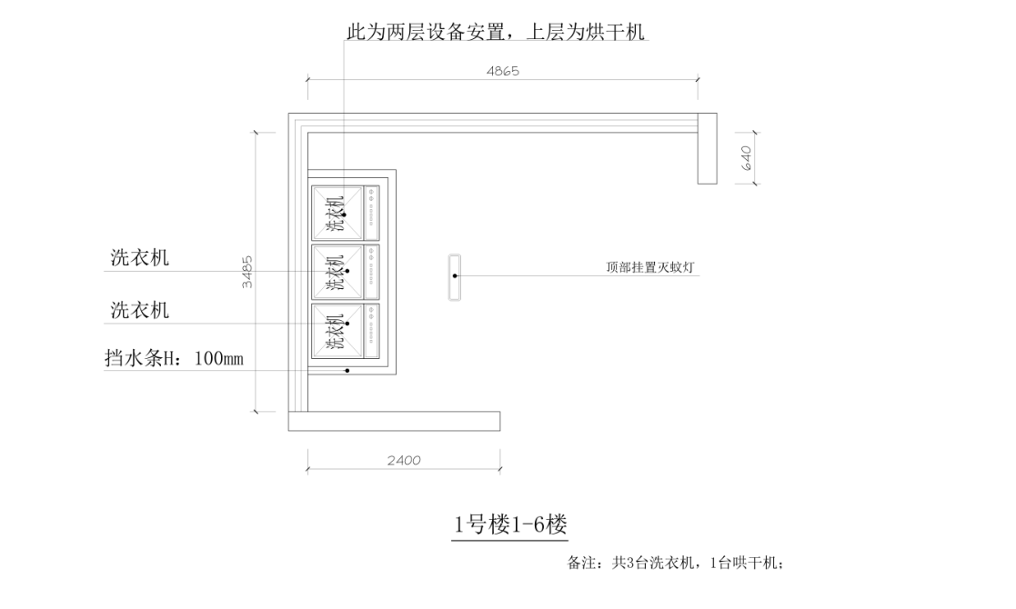

图2：学生宿舍2号楼1楼洗衣服平面布局参考图展示

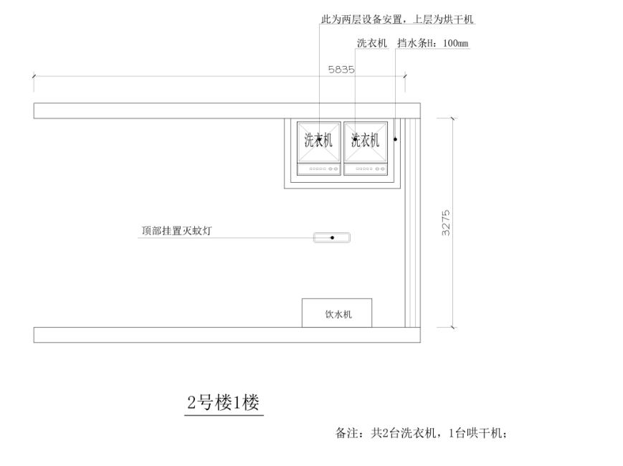
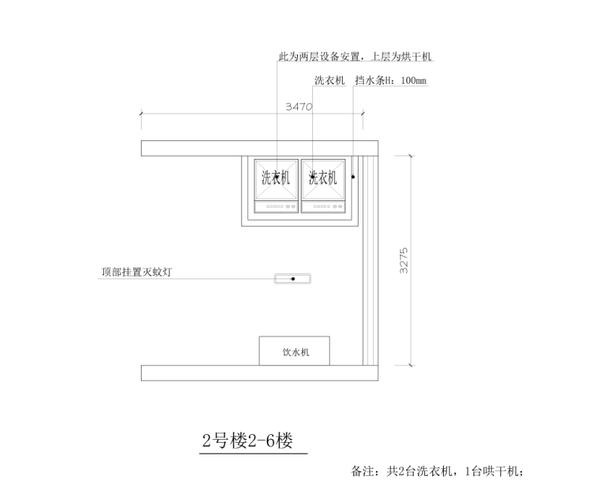
图3：学生宿舍2号楼2-6楼洗衣服平面布局参考图展示

图4：学生宿舍3、4号楼1楼洗衣服平面布局参考图展示

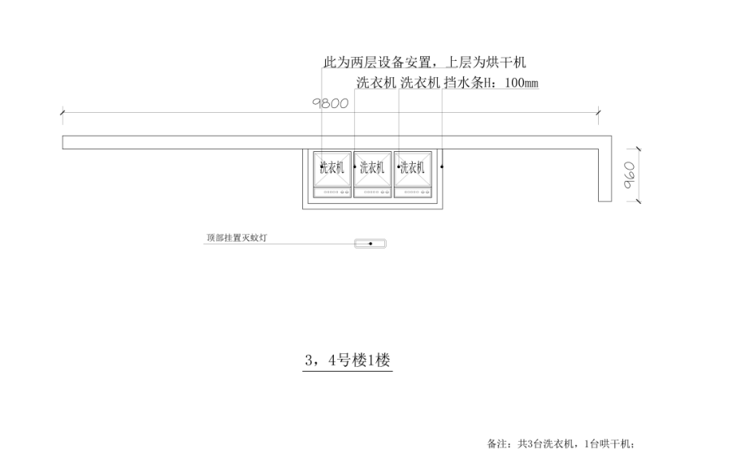

图5：学生宿舍3、4号楼2-6楼洗衣服平面布局参考图展示
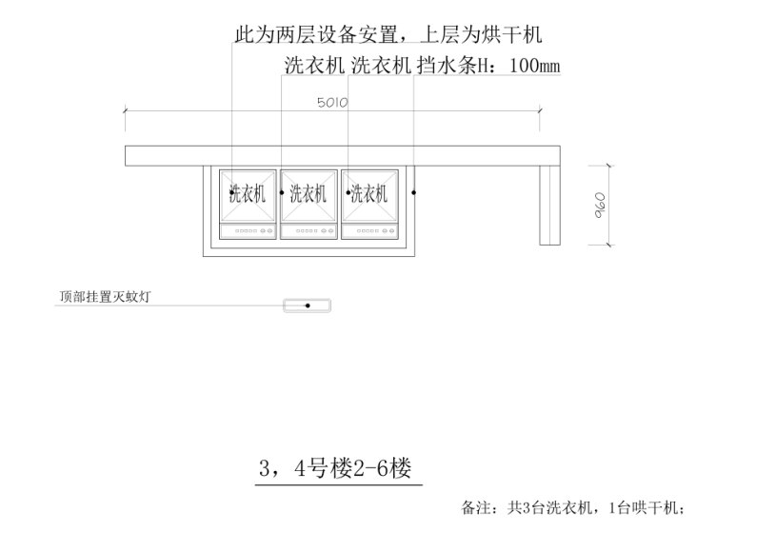

图6：学生宿舍5、6号楼1楼洗衣服平面布局参考图展示
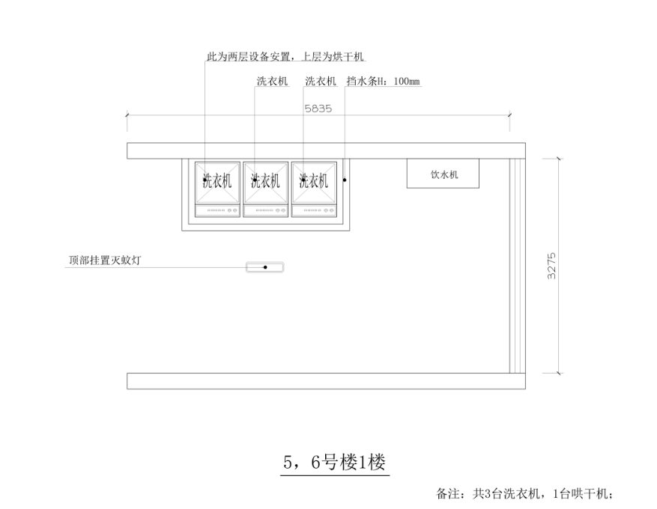

图7：学生宿舍5、6号楼2-6楼洗衣服平面布局参考图展示
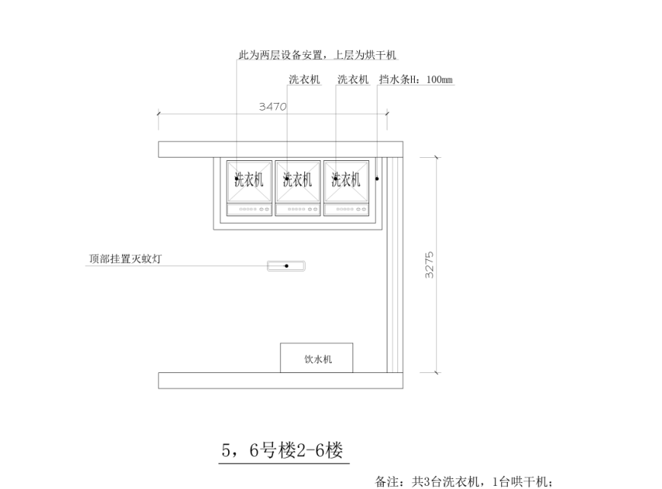

图8：学生宿舍7、8号楼1-6楼洗衣服平面布局参考图展示
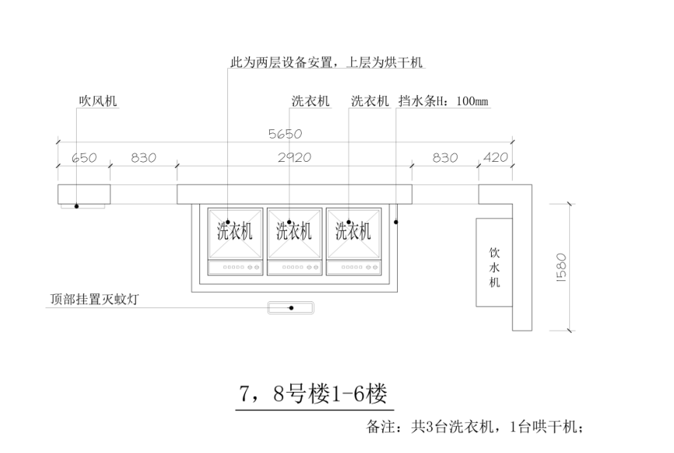
图9：学生宿舍9号楼3-4楼洗衣服平面布局参考图展示
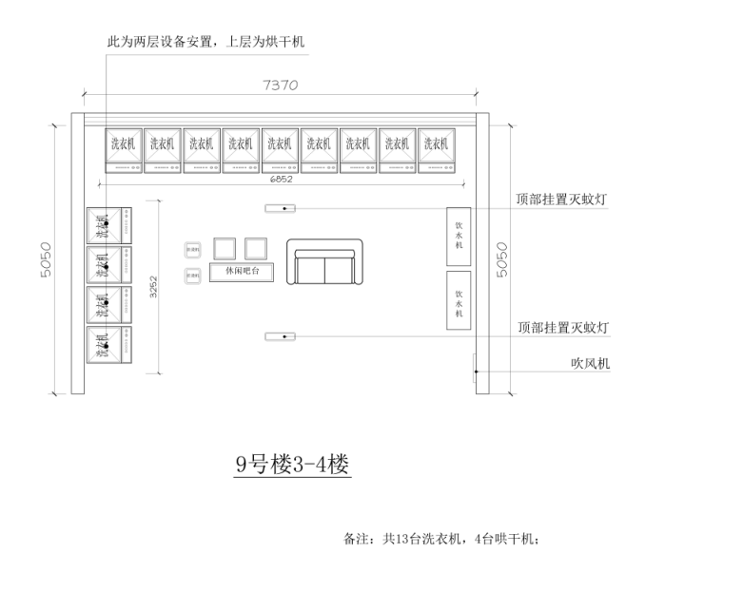
（三）洗衣机洗涤量及收费标准（最高限价）：
项目 | 最高收费标准 | 操作时间 | 洗涤程序 | 备注
单脱水 | 1元/次 | ≥5分钟 | 脱水 | 单脱水
快洗 | 2元/次 | ≥25分钟 | 洗、漂、甩干 | 适量衣物的洗涤程序
标准洗 | 3元/次 | ≥35分钟 | 洗、漂、甩干 | 适量衣物的洗涤程序
大件洗 | 4元/次 | ≥45分钟 | 洗、漂、甩干 | 大量衣物的洗涤程序
桶自洁 | 0.5元/次 | ≥5分钟 | 清洁 | 清洁程序  （固定价格不下浮）
烘干 | 4.5元/次 | ≥40分钟 | 烘干 | 衣物脱水之后快速烘干
洗鞋 | 3.0元/次 | ≥35分钟 | 洗鞋 | 鞋类洗涤
（三）学生洗衣费用支付方式：需提供便捷的支付方式，如校园一卡通、微信、支付宝等。供应商若使用校园一卡通系统收费，须按照财务管理相关规定到学校财务部门办理申请审批手续和缴纳相应的维护费，对接费用自行承担。
（四）水电费：洗衣机、烘干机、洗鞋机使用过程中产生的水电费由供应商支付，由供应商安装电表以及水表，每月按表计量收费；其污水排放应并入学校排污管网。
（五）学校提供安装场地、水电通畅等基本保障。洗衣机由供应商免费提供和安装。包括安装及使用过程中产生的材料费、人工费、维修维护费等均由供应商负责，学校不承担任何费用。
（六）洗衣机维修维护要求：供应商应确保设备正常运行，每台机器应标明24小时接听电话，每月至少一次对洗衣机进行全方位的清洁、消毒、检修；对特殊故障24小时内修复，无法及时修复的应一周内更换机器。
（七）样品要求：供应商磋商时必须提供样品的品牌型号及样品图片，投放的最终产品必须与样品一致。
（八）供应商应于签定合同后20日内完成全部洗衣机的安装调试。
（九）成交供应商在校方经营期间所发生的一切事故及所引起的经济与法律方面问题完全由成交供应商负责解决，承担全部责任。
（十）投标人需结合洗衣设备摆放区域进行统一装修改造和文化布置；做好排水、防水处理。所有建材均应符合环保要求；灯具、开关、插座、塑料管、电线、监控等应选用知名品牌优质产品。乙方须根据项目需求的要求提供洗衣房装饰效果图，经甲方审核通过后方可实施。装修需要做到布局合理、美观大方且投入设备要达到功能要求和乙方投标文件的要求。装修过程中由于用电增容、水路改造及其他项目产生的费用均由乙方承担。
（十一）成交供应商在以上洗涤设备及附属设施施工、安装过程中，不得破坏建筑物的结构，确保施工安全和环境卫生清洁。

三、服务期、地点及验收方式
（一）工期
服务期限：本项目服务期为五年，采取3+2的形式签订合同，即第一次合同服务期为三年，合同期满学校将对供应商的服务情况进行考核。若考核合格，续签剩余两年的合同，若考核不合格，学校有权单方面解除合同，不再续签。
（二）地点：盐城工业职业技术学院指定地点
（三）验收方式
1、将按照盐城工业职业技术学院验收相关要求，由使用单位人员和资产管理处验收人员组织的验收小组进行验收。验收合格的标准如下：
（1）项目技术参数与投标文件及采购合同一致，性能指标达到规定的标准。
（2）在合同履行期间所出现的问题得到解决，并运行正常。
（3）由采购人组织对货物进行验收。
2、在规定时间内完成交货并验收，并经采购人确认。
3、供应商提供的货物未达到竞争性磋商规定要求，且对采购人造成损失的，由供应商承担一切责任，并赔偿所造成的损失。
4、大型或者复杂的政府采购产品项目，采购人可邀请国家认可的质量检测机构参加验收工作。
5、采购人需要厂家对成交供应商交付的产品（包括质量、技术参数等）进行确认的，厂家应予以配合，并出具书面意见。

四、收费方式

本项目的收费系统采用物联网支付方式，学生可通过一卡通校园、微信或支付宝支付。收费系统的账号和管理密码需提供给学校，学校对账户进行实时监管。水、电控设备及收费管理系统的建设所产生的所有费用由中标人自行承担。

五、报价要求
本项目的磋商报价应在采购人设置的最高限价以下报价，高于最高限价的供应商将失去成为中标人的资格。

六、付款方式
（一）合同签订前成交供应商向采购人缴纳100000.00元履约保证金（大写：拾万元整），由中标人从其公司账户将保证金汇至盐城工业职业技术学院账户；
（二）合同期内货物运行正常且投标人未违反学校相关规定，合同期满后在10个工作日内退还履约保证金（不计息）。

七、违约责任
（一）成交供应商不能在规定时间内完成洗衣机安装调试的，每延期一天按当年合同金额3‰∕天收取违约金。延期20个工作日仍未完成，采购人有权单方面解除合同且不退还履约保证金。
（二）若供应商提供的服务不符合合同及采购文件要求的质量、服务标准或履约过程中有违约行为的，采购人有权不退还履约保证金，有权单方面解除合同，同时保留追究由此给采购人造成损失责任的权力；
（三）其它违约按约定合同条款执行。

八、其他要求
1.重要说明：中标人须高度重视施工安全、消防安全、用水用电安全、防疫安全等工作，保证本项目有可靠的安全保障措施， 服务期间因设备运营导致的安全事故，由中标人负全部责任，并赔偿因安全事故引起的各项损失，学校不承担连带责任。合同期满，投资方将投入设备全部撤走，并保证原有基础设施完好。
2.现场踏勘要求：投标人须自行现场踏勘，了解项目现场情况，勘察现场所发生的费用由投标人自行承担。投标人未到服务现场实地踏勘的，中标后签订合同时和履约过程中，不得以不完全了解现场情况为由，提出任何形式的增加合同价款或索赔的要求。
3.中标人洗衣机、烘干机、洗鞋机安全自行负责， 并承担损毁或被盗后果，招标人仅具有以下协助义务：
(1) 若中标人洗衣机烘干机被盗，招标人协助公安机关调查。
(2) 洗衣机如发生被人恶意破坏，招标人应及时通知中标人，并协助追究当事人赔偿责任。
(3) 向学生宣传机器的保护工作，告知学生不得在洗衣机上张贴或遮盖其他物品。
- 在无特殊情况下，不能关闭洗衣机水、电；若有特殊情况须长时间(24 小时) 停水、电，应及时通知中标人。

第五章 定标原则和评审标准
一、磋商小组
本采购项目磋商小组的评委由相关的专家、采购人代表等有关人员构成。
二、定标原则
经磋商确定最终采购需求和提交最后报价的供应商后，由磋商小组采用综合评分法对提交最后报价的供应商的响应文件和最后报价进行综合评分。
综合评分法，是指响应文件满足磋商文件全部实质性要求，磋商小组按评审因素的量化指标评审，根据总得分高低排列各投标人次序（评审得分相同的，按照最后报价优惠程度由高到低的顺序推荐。评审得分且最后报价相同的，按照技术指标优劣顺序推荐），推荐不多于三名供应商为中标候选人。
采购人根据评标委员会提供的书面评标报告，依法确定排名第一的为中标人，排名第一的中标候选人放弃中标、因不可抗力不能履行合同、不按照招标文件要求提交履约保证金，或者被查实存在影响中标结果的违法行为等情形，不符合中标条件的，采购人可以确定排名第二中标候选人为中标人，也可重新招标。如果排名第二中标候选人放弃中标、因不可抗力不能履行合同、不按照招标文件要求提交履约保证金，或者被查实存在影响中标结果的违法行为等情形不符合中标条件的，采购人可以确定排名第三的中标候选人为中标人，也可重新招标。
三、政府采购政策功能落实
1、因本项目为专门面向中小企业采购的项目，不再执行价格评审优惠的扶持政策，投标人必须属于中小微企业，提供中小微企业声明函，否则作为无效标处理。
2、采购标的的所属行业为其他未列明行业 ，根据《关于印发中小企业划型标准规定的通知》（工信部联企业[2011]300号）文件规定及国家统计局关于印发《统计上大中小微型企业划分办法（2017）》规定的划分标准填写；

四、评标标准
本项目评分总分值为100分。
序号 | 评分因素  及权重 | 分值 | 评分标准 | 说明
1 | 投标  报价 | 报价  （30分） | 1.投标报价不得超过最高限价，否则其投标作无效标处理；通过初步评审的投标报价为有效投标报价，参与报价评审。  2.权重分值：  评分规则：投标(收费) 报价高于收费最高限价的将导致投标无效。  - 报价等于最高限价得25分；在最高收费标准基础上统一每降0.1元，加0.2分，否则不加分。  (2) 每项最高降价不得高于0.5元，高出部分不加分。 | 计算结果保留小数点后两位，第三位四舍五入
  序号 | 类别 | 项目 | 分值 | 最高收费标准
  1 | 自助  洗衣机 | 单脱水 | 5 分 | 1元/次
  1 | 自助  洗衣机 | 快洗 | 5 分 | 2元/次
  1 | 自助  洗衣机 | 标准洗 | 5 分 | 3元/次
  1 | 自助  洗衣机 | 大物洗 | 5 分 | 4元/次
  2 | 烘干机 | 烘干 | 5分 | 4.5元/次
  3 | 洗鞋机 | 洗鞋 | 5分 | 3.0元/次
2 | 服务  部分 | 设备要求（30分） | 1.拟投放全部洗衣机采用国内知名品牌，并通过国家或3C强制认证或CQC认证得1分；  2.主投洗衣机洗涤容量：自助洗衣机≥8KG，每增加0.5公斤加1分，最高得2分；  3.为满足学生洗涤大物（如被套、床单等）的需求，根据公寓实际情况投放与主投洗衣机同品牌的大容量商用洗衣设备，在满足8KG的基础上每增加1KG加1分，最高得5分；  4.主投洗衣机能效等级为一级的得2分，二级得1分，低于二级不得分，须提供洗衣机能效检测报告原件的复印件，否则不得分；  5.主投洗衣机拥有中国家用电器检测所出具的除菌率≥99.99％的报告，检验依据GB21551.5-2010《家用和类似用途电器的抗菌、除菌、净化功能洗衣机的特殊要求》得2分；不满足不得分；  6.主投洗衣机须提供安全性试验报告得2分，否则不得分；  7.主投放洗衣机无故障运行周期≥10000次，得1分；无故障运行周期≥15000次，得2分，需提供佐证材料。无有效佐证材料不得分；  8.所投洗衣机具有产品责任险保险的，得1分。需提供佐证材料。无有效佐证材料不得分；  9.投标人所使用的自助洗衣软件系统，取得计算机软件著作权登记证书，每有1个得1分，最高不超过4分，需提供相关证明材料，否则不得分；  10.所投洗衣机具有桶自洁功能、查找空闲设备和洗涤结束通知功能，并提供相应功能截图，每有1项得1分，共计3分；  11.所投洗衣机设备启动失败时，可在线处理退款，并提供相应功能截图，得2分；否则不得分；  12.为保障洗衣房安全，所投放洗衣机具备《强制燃烧试验报告》得2分；  13.投标单位提供洗衣机生产厂家针对本项目的品牌授权证明；或者投标单位承诺中标后提供洗衣机生产厂家针对本项目品牌授权，提供的得2分，没有不得分（原件备查）。  以上1-12项投标单位须在投标文件中提供投标产品的彩页或第三方检测报告复印件或产品生产厂家出具的技术参数说明等证明材料作为佐证，以上材料均需加盖投标人公章，不提供或评标委员会无法凭所提供资料判断是否得分的情况，作不得分处理。
2 | 服务  部分 | 项目方案（12分） | 1.运营服务方案（5分）：针对本项目的实际情况和特点，提供运营服务方案，具有人员安排、维护保养、避免交叉感染、卫生打扫、消毒处理、投诉处理、故障响应及处理、售后等服务方案，方案完善全面得4-5分；方案可行得2-4分；方案较差、不完善或不提供得0-2分。
2 | 服务  部分 | 项目方案（12分） | - 施工建设方案（7分）：针对本项目的实际情况和特点，提供整体施工建设方案（设备布置实施方案、工程进度计划方案、安全文明施工方案、安装调试方案、装修改造方案） 根据供应商对本项目建设方案的完整性、合理性、安全性、科学性进行综合打分，方案科学、完善全面得5-7分；方案可行得3-5分；方案一般、逻辑混乱或不提供得1-3分。  注：装修改造方案需提供与学校实际场地相符的效果图、施工方案及设备清单。
3 | 商务  部分 | 资质信誉  （8分） | 1.投标人通过ISO9001质量管理体系认证并且认证范围符合本招标洗衣项目范围得2分，否则不得分。  2.投标人通过ISO14001环境管理体系认证并且认证范围符合本招标洗衣项目范围得2分，否则不得分。  3.投标人通过ISO45001职业健康安全管理体系认证并且认证范围符合本招标洗衣项目范围得2分，否则不得分。  4. 投标单位或制造商具有五星售后服务认证证书及售后服务管理证书得2分，否则不得分。 | 以上4项证明材料提供复印件加盖公章，开标现场均提供原件，不提供原件不得分。
3 | 商务  部分 | 企业业绩（10分） | 2018年1月1日至今，投标单位具有类似经营服务项目业绩，且洗衣机台数在50台以上，每提供1份业绩合同得1分，满分10分。不满足不得分。提供合同复印件，原件带至现场备查。  注：每份业绩必须提供投标人盖章的合同复印件和被服务单位出具的设备数量证明（被服务单位盖章，材料缺项不得分）；同一个服务单位视为一份业绩，且以上业绩不得重复计分。 | 开标现场查验合同原件，不提供原件不得分。
4 | 现场  答辩 | 答辩  （5分） | 1.答辩：投标单位项目负责人针对评委提出的问题进行答辩。评委根据其阐述思路是否清晰、语言是否简练、表达是否流畅等进行评分。优：4-5分；良：3-4分；一般：2-3分。  2.投标单位项目负责人携带委托书、居民身份证供评委审验。
5 | 服务承诺 | 承诺  （5分） | 投标人根据本项目的实际情况提出增值服务方案，方案内容包括但不限于优化管理、优惠学生、安全保障、活动赞助等方面的增值服务，评委根据企业服务承诺进行综合评审打分，打分区间1-5分。
注：以上评分，凡涉及评分范围的，均不含下限得分，精确到小数点后1位。

第六章 竞争性磋商响应文件格式

竞争性磋商响应文件

（正或副本）

项 目 名 称：

招 标 编 号：

投标人名称 ：
日 期 ：

评分索引表
评分项目 | 在响应文件中的页码位置

投标主要文件目录

一、资信证明文件
二、资格性审查响应对照表
三、符合性检查响应对照表
四、磋商响应函
五、开标一览表
六、项目负责人及服务团队人员一览表
七、技术方案、服务承诺等
八、盐城市政府采购事前信用承诺书
九、招标文件及评标办法中要求提供的其他材料
十、盐城工业职业技术学院学生公寓洗衣机服务BOT节能项目磋商多轮报价表（详见文件最后页格式，盖单位章单独带过来用于多轮报价，一式四份，无需封装，未签字盖章的报价材料按无效报价处理)

一、资信证明文件
1、实质性资格证明文件目录
文件1 法人或者其他组织的营业执照等证明文件，自然人的身份证明（复印件）
文件2 上一年度财务状况报表（复印件，成立不满一年不需提供）
文件3 依法缴纳税收和社会保障资金的相关材料（复印件）
文件4 具备履行合同所必需的设备和专业技术能力证明材料（复印件）
文件5 参加政府采购活动前 3 年内在经营活动中没有重大违法记录的书面声明（原件,格式见附表）
文件6法人授权书（原件）
文件7未被“信用中国”网站（www.creditchina.gov.cn）列入失信被执行人、重大税收违法案件当事人名单、政府采购严重失信行为记录名单（提供官网查询截图并加盖公章）；
文件8招标文件中规定要求提供的其他证明材料和磋商供应商认为需要提供的其他材料。

具备履行合同所必需的专业技术能力的书面声明
我公司郑重声明：我公司具备履行本项采购合同所必需的设备和专业技术能力，为履行本项采购合同我公司具备如下主要设备和主要专业技术能力：
主要设备有： 。
主要专业技术能力有： 。
供应商名称（公章）：

日期：年月日

参加政府采购活动前3年内在经营活动中没有重大违法记录的书面声明

声 明
我公司郑重声明：参加本次政府采购活动前3年内，我公司在经营活动中没有因违法经营受到刑事处罚或者责令停产停业、吊销许可证或者执照、较大数额罚款等行政处罚。
供应商名称（公章）：
授权代表签字：
日期：年月日

法人授权书

本授权书声明：____________（供应商名称）授权________________（被授权人的姓名）为我方就项目采购活动的合法代理人，以本公司名义全权处理一切与该项目采购有关的事务。
本授权书于______年____月____日起生效，特此声明。
代理人（被授权人）：_______________________

单位名称：_____________________________________

授权单位盖章：_________________________________
单位名称：_____________________________________
地址：
日期：

二、资格性审查响应对照表（格式）
投标人全称（加盖公章）：
序号 | 资格性审查响应内容 | 是否响应（填是或者否） | 投标文件中的页码位置
1
2
3
4
5
6
7

三、符合性检查响应对照表（格式）
投标人全称（加盖公章）：
序号 | 符合性检查响应内容 | 是否响应  （填是或者否） | 投标文件中的页码位置
1
2
3
4
5
6
7 | 招标文件中的其他实质性要求
四、磋商响应函
致：盐城工业职业技术学院：
根据贵方的 磋商文件，正式授权下述签字人_________ (姓名和职务)代表我方______________（供应商的名称），全权处理本次项目磋商采购的有关事宜。
据此函，__________（签字人）兹宣布同意如下：
1.按磋商文件规定的各项要求，向买方提供所需服务。
2.我们已详细审核全部磋商文件及其有效补充文件，我们知道必须放弃提出含糊不清或误解问题的权利。
3.我们同意从规定的响应文件接收截止时间起遵循本响应文件，并在规定的磋商有效期期满之前均具有约束力。
4.如果在响应文件接收截止时间后规定的磋商有效期内撤回响应文件或成交后拒绝签订合同，则按照国家相关法律法规受到相应处罚。
5.同意向贵方提供贵方可能另外要求的与磋商采购有关的任何证据或资料，并保证我方已提供和将要提供的文件是真实的、准确的。
6.一旦我方成交，我方将根据磋商文件的规定，严格履行合同的责任和义务，并保证在磋商文件规定的时间完成项目，交付买方验收、使用。
7.遵守磋商文件中要求的收费项目和标准。
8.与本磋商采购有关的正式通讯地址为：
地 址： 邮 编：
电 话： 传 真：
供应商开户行： 账 户：
法定代表人或授权代表姓名（签字）： 联系电话：
供应商名称（公章）：
日 期：________年____月____日

五、开标一览表
项目编号
项目名称
项目投标报价（元）：
序号 | 类别 | 项目 | 最高收费标准 | 投标价格
1 | 自助洗衣机 | 单脱水 | 1元/次
1 | 自助洗衣机 | 快洗 | 2元/次
1 | 自助洗衣机 | 标准洗 | 3元/次
1 | 自助洗衣机 | 大件洗 | 4元/次
1 | 自助洗衣机 | 桶自洁 | 0.5元/次
2 | 烘干机 | 烘干 | 4.5元/次
3 | 洗鞋机 | 洗鞋 | 3.0元/次

项目负责人：
合同履行期限：
是否提供《企业类型声明函》： 是/否 见（ ）页
填写说明：开标一览表不得填报选择性报价，否则将作为无效投标；

供应商名称（公章）：

日期： 年 月 日

中小企业声明函（工程、服务）

本公司（联合体）郑重声明，根据《政府采购促进中小企业发展管理办法》（财库﹝2020﹞46 号）的规定，本公司（联合体）参加（单位名称）的（项目名称）采购活动，工程的施工单位全部为符合政策要求的中小企业（或者：服务全部由符合政策要求的中小企业承接）。相关企业（含联合体中的中小企业、签订分包意向协议的中小企业）的具体情况如下：
- （标的名称） ，属于（采购文件中明确的所属行业）行业；承接（承接）企业为（企业名称），从业人员 人，营业收入为 万元，资产总额为 万元，属于（中型企业、小型企业、微型企业）；
- （标的名称） ，属于（采购文件中明确的所属行业）行业；承接（承接）企业为（企业名称），从业人员 人，营业收入为 万元，资产总额为 万元，属于（中型企业、小型企业、微型企业）；
……
以上企业，不属于大企业的分支机构，不存在控股股东为大企业的情形，也不存在与大企业的负责人为同一人的情形。
本企业对上述声明内容的真实性负责。如有虚假，将依法承担相应责任。
企业名称（盖章）：
日期：
从业人员、营业收入、资产总额填报上一年度数据，无上一年度数据的新成立企业可不填报。

残疾人福利性单位声明函

本单位郑重声明，根据《财政部 民政部 中国残疾人联合会关于促进残疾人就业政府采购政策的通知》（财库〔2017〕141号）的规定，本单位为符合条件的残疾人福利性单位，且本单位参加______单位的______项目采购活动提供本单位制造的货物（由本单位承担工程/提供服务），或者提供其他残疾人福利性单位制造的货物（不包括使用非残疾人福利性单位注册商标的货物）。
本单位对上述声明的真实性负责。如有虚假，将依法承担相应责任。

残疾人福利性单位名称（盖章）：
日 期：

六、项目负责人及服务团队人员一览表
供应商：
项目负责人：
姓名 | 性别 | 年龄 | 职务  职称 | 业务专业 | 学历 |  | 从事相关工作年限
主要人员
姓名 | 性别 | 年龄 | 职务 职称 | 业务 专业 |  | 学历 |  | 从事相关工作年限
注：1.项目负责人是本项目的技术核心人员，须是该项目实施全过程的真正组织者和领导者，担负实质性项目工作。项目负责人需要有较强的组织和协调能力，具有承担类似研究项目的成功经验，并有较高的理论素养和分析解决问题的能力。

七、技术方案、服务承诺等

八、盐城市政府采购事前信用承诺书
为营造我市公开、公平、公正、诚实守信的政府采购交易环境，树立诚信守法的投标人形象，本人代表本单位作出以下承诺：
（一）本单位对所提交的企（事）业单位基本信息、企（事）业负责人、项目负责人、技术负责人、从业资质和资格、业绩、财务状况、信誉等所有资料，均合法、真实、准确、有效，无任何伪造、修改、虚假成份，并对所提供资料的真实性负责；
（二）本单位无涉及政府采购活动的违法、违规不良记录，我公司及相关负责人无因存在重大隐患整改不力、发生有重大社会影响生产安全事故或其他严重违法违规行为而被列入失信联合惩戒的不良记录；
（三）严格依照国家和省、市关于政府采购的法律、法规、规章、规范性文件，参加政府采购投标活动；积极履行社会责任，促进廉政建设；
（四）严格遵守即时信息公示规定，及时维护和更新维护和更新盐城市政府采购网中与本单位相关的信息；
（五）自我约束、自我管理，守合同、重信用，自觉维护政府采购交易的良好秩序，与参与本次政府采购活动的其他供应商不存在直接控股或管理关系，不参与围标串标、弄虚作假、骗取中标、干扰评标、违约毁约等行为；
（六）自觉接受政府、行业组织、社会公众、新闻舆论的监督；
（七）本单位自愿接受政府采购监督管理机构和有关行政监督部门的依法检查。如发生违法违规或不良失信行为，自愿接受政府采购监督管理机构和有关行政监督部门依法给予的行政处罚（处理），并依法承担相应责任；
（八）本人已认真阅读了上述承诺，并向本单位员工作了宣传教育。

法定代表人签名：
单位名称（盖章）：
年 月 日

九、招标文件及评标办法中要求提供的其他材料

盐城工业职业技术学院学生公寓洗衣机服务BOT节能项目
竞争性磋商报价表
第 轮报价和说明

序号 | 类别 | 项目 | 最高收费标准 | 投标价格
1 | 自助洗衣机 | 单脱水 | 1元/次
1 | 自助洗衣机 | 快洗 | 2元/次
1 | 自助洗衣机 | 标准洗 | 3元/次
1 | 自助洗衣机 | 大件洗 | 4元/次
1 | 自助洗衣机 | 桶自洁 | 0.5元/次
2 | 烘干机 | 烘干 | 4.5元/次
3 | 洗鞋机 | 洗鞋 | 3.0元/次
报价（元）：

说明或承诺:

投标单位（名称及盖公章）：
授权代表（签字）：
授权代表（身份证号码）：

日期： 年 月 日

